Фоторепортаж
экологической акции «Птицы наши друзья»
МБОУ «Большанская ООШ»

Мероприятие: Мастер-класс «Моя кормушка лучше!»
Место проведения: Конференц-зал музея природы Белогорья
Участники: 1-9 классы
Подготовили: Ботнарь Кристина, ученица 7 класса, Белькова Татьяна Александровна, учитель биологии и химии
Дата: 26.11. 2014 года
В МБОУ «Большанская ООШ», согласно плана проведения мероприятий район-ной экологической акции «Птицы наши друзья» в рамках районного экологического марафона «Давай докажем, что не зря на нас надеется Земля» с 17 по 24 ноября проходил конкурс по изготовлению кормушек. В их изготовлении приняли участие классные кол-лективы и отдельные участники. Всем детям помогали мастерить кормушки их члены семьи. 26 ноября был проведен мастер-класс ««Моя кормушка лучше!» и подведены итоги конкурса. По окончанию презентаций прошло торжественное развешивание кормушек на территории школы и музея природы Белогорья.
Победителем в этом конкурсе стали ученики третьего класса.
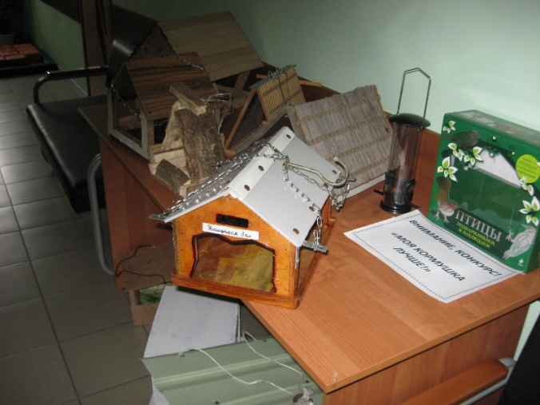

Фото 1. Кормушки для птичьей столовой, изготовленные обучающимися МБОУ «Большанская ООШ» и их родителями

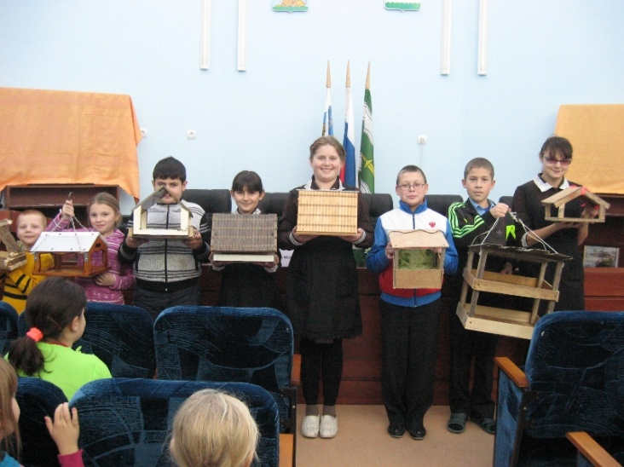

Фото 2. Участники мастер-класса «Моя кормушка лучше» МБОУ «Большанская ООШ»
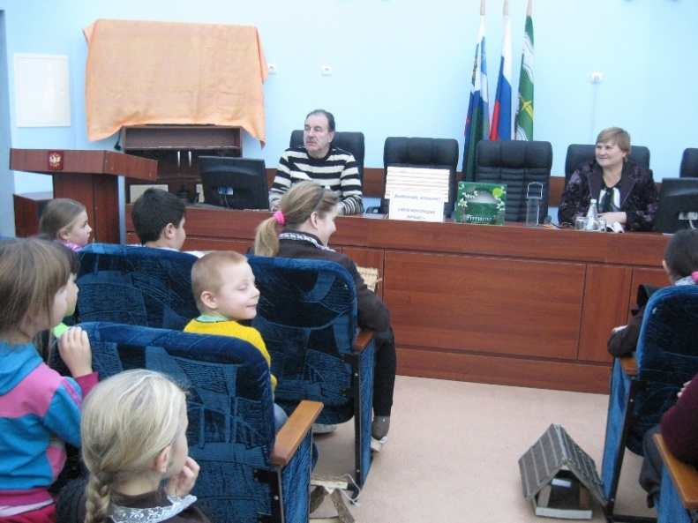

Фото 3. Независимые эксперты – Бельков Л.Т.(директор школы) и Кулабухова О.В (работник станции юных натуралистов), которые оценивали работы ребят

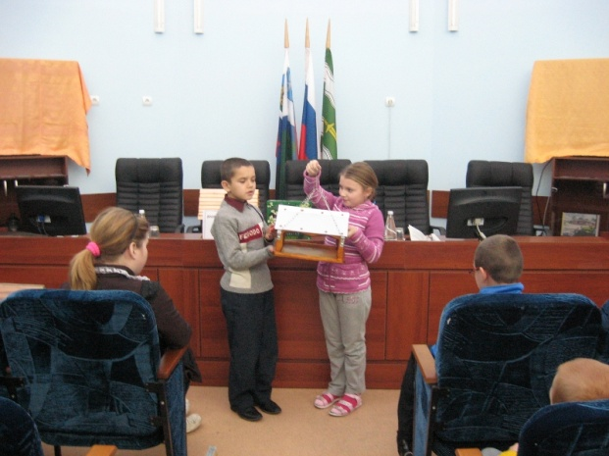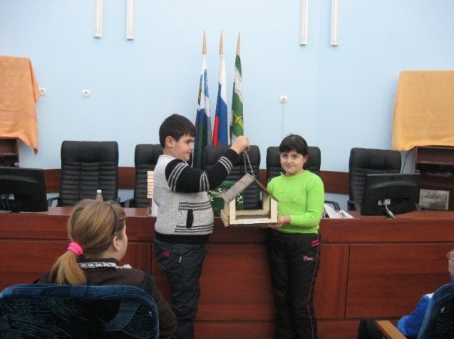

Фото 4, 5. Победители конкурса – ученики 3 класса

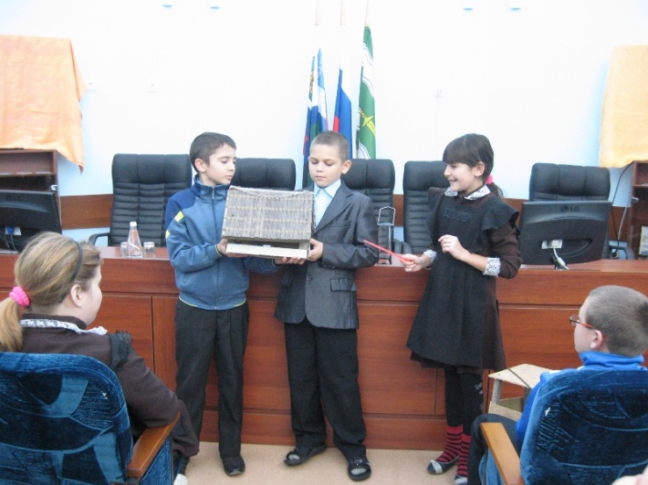

Фото 6. Призёры конкурса «Моя кормушка лучше»

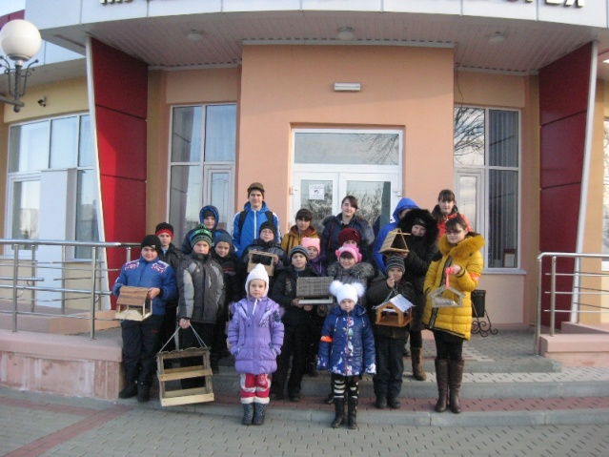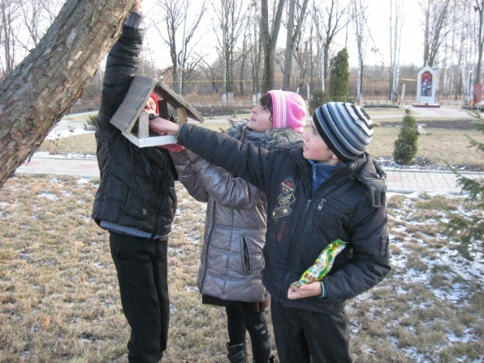

Фото 7, 8. Торжественное развешивание кормушек на территории школы и музея при-роды Белогорья

